el estado actual del route
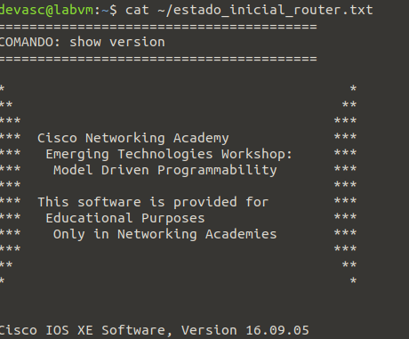
Creacion de carpetas mkdir
Crear archivo de variables
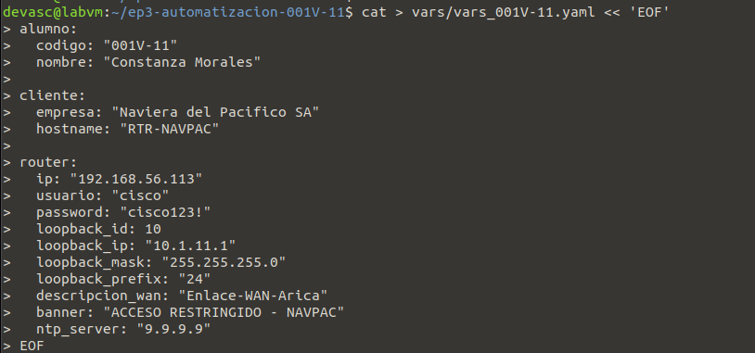
el repositorio en GitHub
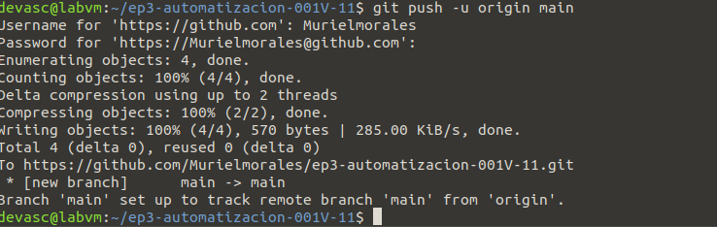

Crear el testbed
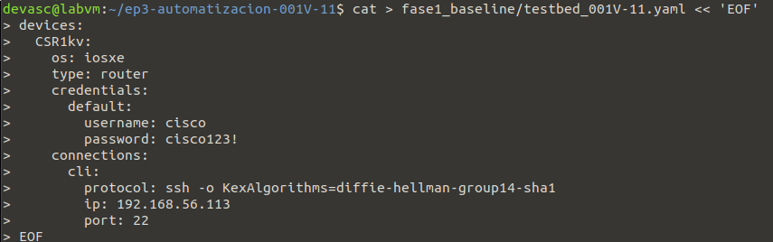
Capturar el baseline con Genie
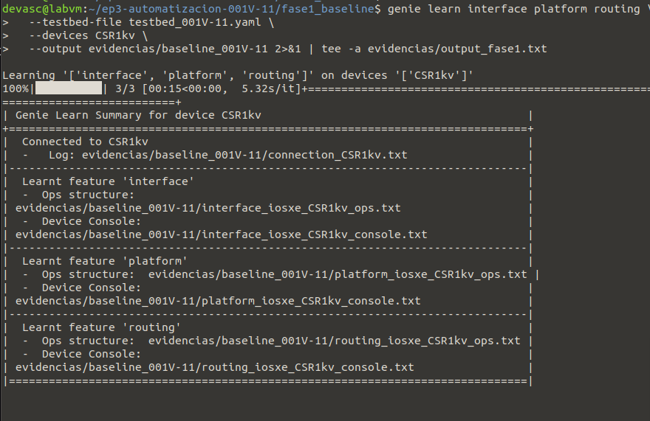
GitHub
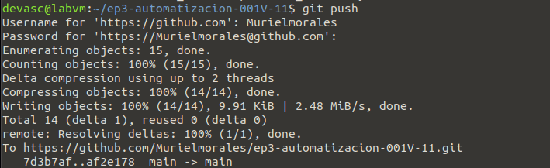

Crear el inventario
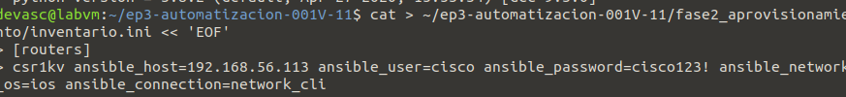
Crear el playbook
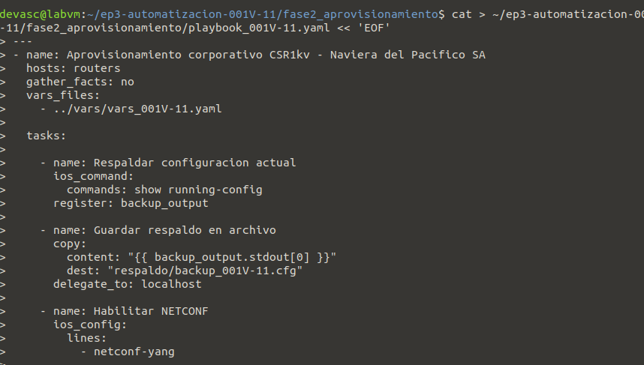

Crear directorio de respaldo

Crear el script de validación
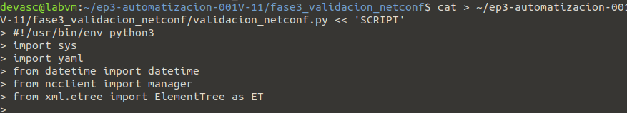
El script está creado y ejecutar
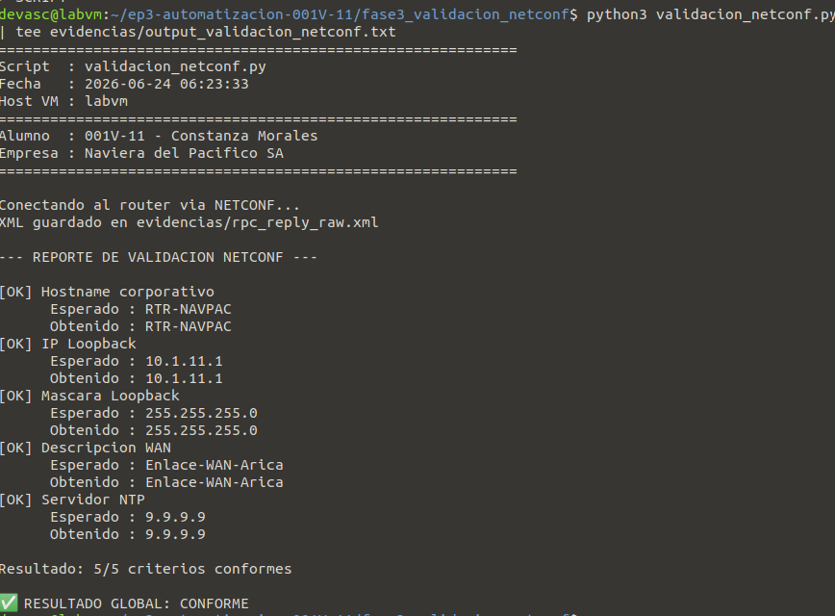
Crear el script de validación

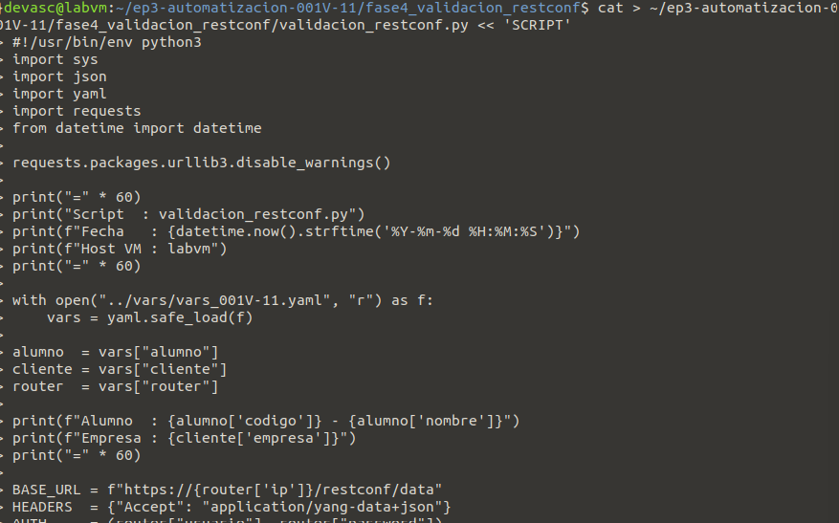

Crear carpeta responses y ejecutar:
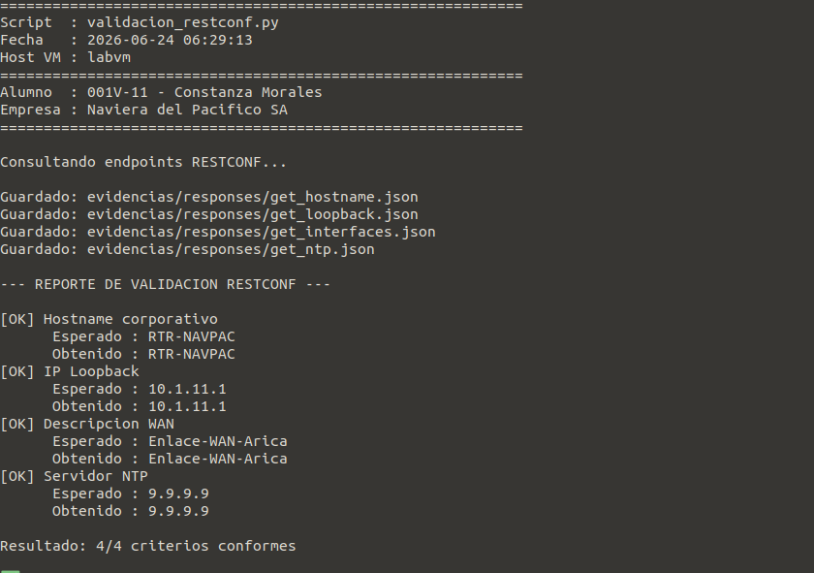
Reporte de Compliance
Snapshot final con Genie
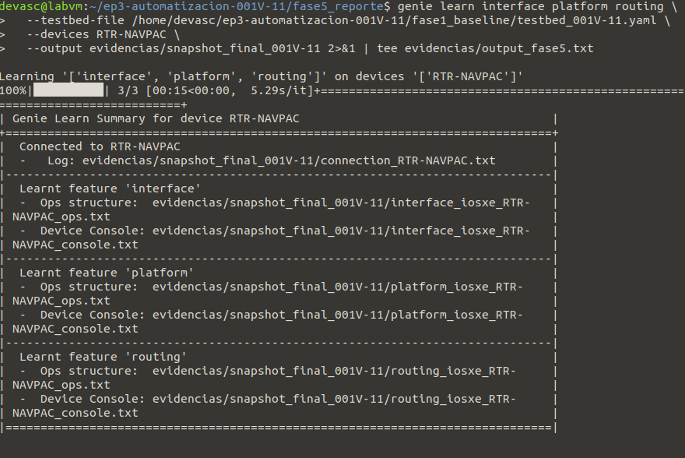
Generar el diff entre baseline y snapshot final
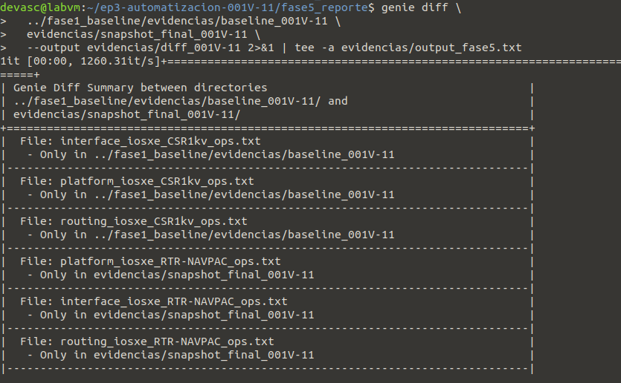
Generar el certificado de compliance
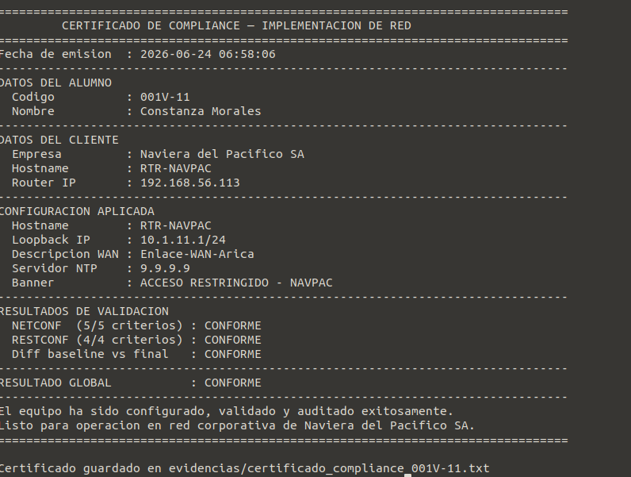
Verificar historial de commits
